Esecuzione compito parte 1

Spiego metodo di esecuzione, sul primo esercizio, esattamente nel modo in cui lo sto ragionando, mi scuso dove la mia terminologia potrebbe essere poco professionale, ma è un mondo nuovo. Mi impegnerò al massimo per migliorale le terminologie e il mio “vocabolario”

(invierò la seconda parte direttamente con i risultati)

128.1.6.5/ 12

Passaggio 1 converti in binario

128/2 0 (non ha resto)

64/2 0

32/2 0

16/2 0 leggo binario

8/2 0 in questo verso

4/2 0 100000000

2/2 0

1/2 1 (0,5) ha resto quindi 1

Passaggio 2 procedo a convertire tutto ottenendo questo risultato

10000000 00000001 0000010 00000101

Passaggio 3

128.1.6.5/12

“blocco” i primi 12 bit, converto i restanti in 0 e riconverto in decimale

10000000 00000001 0000010 00000101

10000000 00000000 00000000 00000000 128.0.0.0

**Ottengo così IP network: 128.0.0.0**

Passaggio 4

Procedo con invertire i numeri seguenti a quelli “bloccati” in 1 e riconverto in decimale

10000000 00001111 11111111 11111111 128.15.255.255

**Ottengo così IP broadcast: 128.15.255.255**

passaggio 5

trovo IP gatetway convenzionale aggiungendo 1 a ip network 128.0.0.0 + 1 = 128.0.0.1

**IP gateway convenzionale: 128.0.0.1**

Passaggio 6

Converto bit “bloccati” dell’ IP network in 1 e riconverto in decimale

11111111 11110000 0000000 0000000 255.240.0.0

**Ottengo così Subnet Musk: 255.240.0.0**

Passaggio 7

Sulla base di 32 bit e sapendo che **12** **otteti del network**

sottraggo 12 a 32 per calcolare gli otteti dell’host

128.1.6.5/ 12

10000000 00000001 0000010 00000101 32 bit totali

(ogni numero un bit) **1**(1 bit) **0**(1 bit**) 0**(1 bit) **0**(1 bit) **0**(1 bit) **0**(1 bit) **0**(1 bit) **0**(1 bit)

32-12= **20 otteti host**

Passaggio 8

Cercare il numero massimo degli host nella tabella **20 bit host**

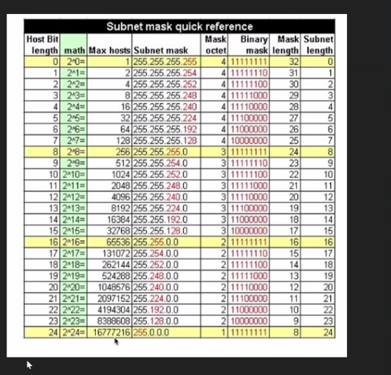

**Max host: 1048576**

Conclusione:

**Conversione in binario: 10000000 00000001 0000010 00000101**

**IP network: 128.0.0.0**

**IP broadcast: 128.15.255.255**

**IP gateway convenzionale: 128.0.0.1**

**Subnet Musk: 255.240.0.0**

**12** **otteti network**

**20 otteti host**

**Max host: 1048576**